ПОРЯДОК
заполнения раздела II. СВЕДЕНИЯ О ВОИНСКОМ УЧЕТЕ
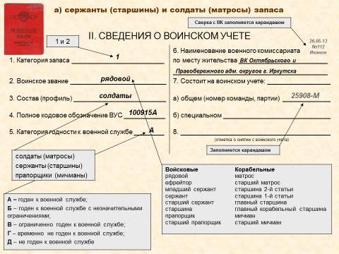
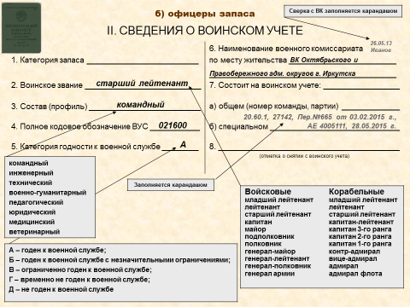

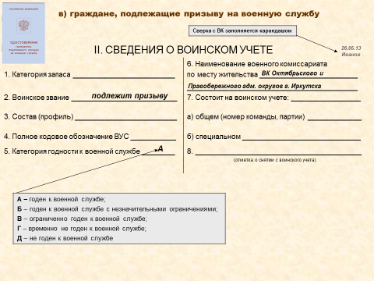

Г) ЗАБРОНИРОВАННЫМ ГРАЖДАНАМ, ПРЕБЫВАЮЩИМ В ЗАПАСЕ
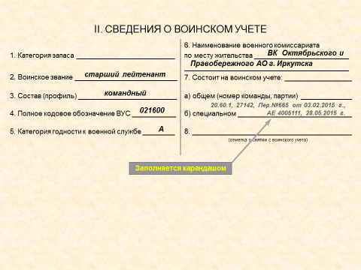
-Код вида экономической деятельности
- Код должности
- Номер и дата Постановления Межведомственной комиссии ( Пер.№ 665 от 03.02.2015 г.)
- Серия, номер удостоверения об отсрочке ф.4, дата оформления

